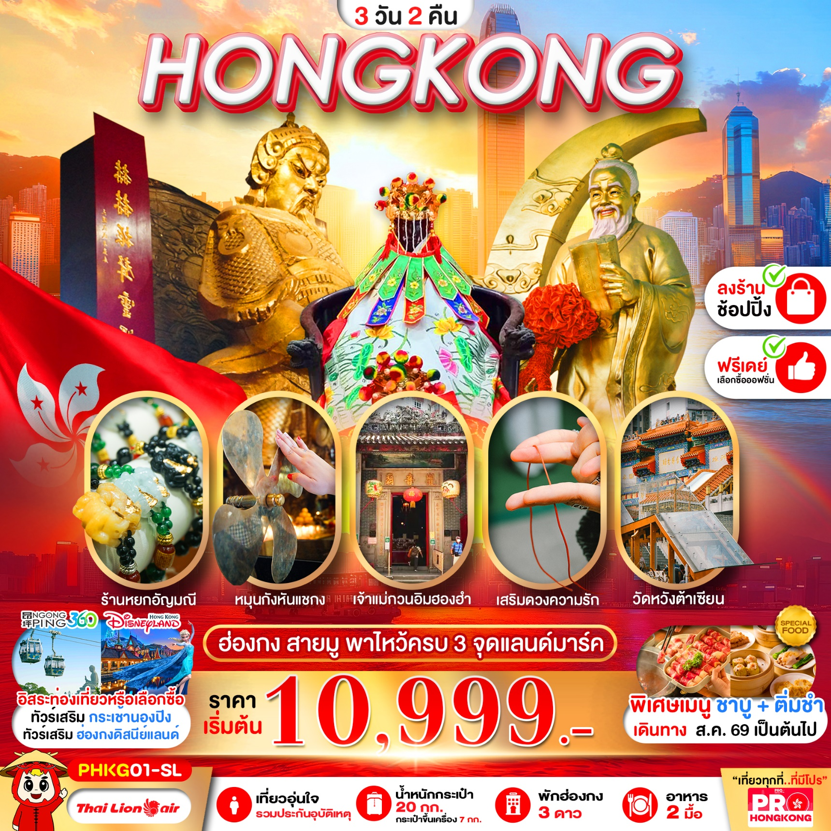

เที่ยวสุดคุ้ม !! บินตรงฮ่องกง บินเช้า-กลับดึก พามูครบ 3 ที่
ไหว้พระขอพรวัดดัง เจ้าแม่กวนอิมฮ่องฮำ วัดแชกง วัดหวังต้าเซียน
อิสระช้อปปิ้ง ย่านจิมซาจุ่ย + ช้อปปิ้งตามอัธยาศัย
มีอิสระฟรีเดย์/เลือกซื้อทัวร์เสริมฮ่องกงดิสนีย์แลนด์/NONG PING
** พักโรงแรม 3 ดาว ย่านชุมชน 2 คืน **

โปรแกรมการเดินทาง 3 วัน 2 คืน |  |  | ช่วงเวลาเดินทาง : ส.ค. 69 เป็นต้นไป
รายละเอียดเที่ยวบิน
สายการบิน | เลขเที่ยวบิน | สนามบิน | เวลาบิน
 | SL360 | ดอนเมือง -ฮ่องกง (DMK-HKG) | 09.20 – 13.05
 | SL365 | ฮ่องกง-ดอนเมือง (HKG-DMK) | 20.30 – 22.25
ข้อมูลของเที่ยวบิน เป็นข้อมูลเบื้องต้น ที่ทางบริษัทฯ ได้ทำการจองไว้กับทางสายการบิน
ซึ่งอาจมีการเปลี่ยนแปลงได้ตามเหตุผลของสายการบิน
รายละเอียดโปรแกรมทัวร์
วันที่ | รายการท่องเที่ยว | อาหาร (2 มื้อ) |  |  | โรงแรมที่พัก  หรือเทียบเท่า
วันที่ | รายการท่องเที่ยว | เช้า | เที่ยง | เย็น | โรงแรมที่พัก  หรือเทียบเท่า
1 | สนามบินดอนเมือง-สนามบินฮ่องกง-โรงแรม  (อิสระท่องเที่ยวตามอัธยาศัย หรือเลือกซื้อทัวร์เสริม NONG PING360/ ดิสนีย์แลนด์ฮ่องกง) | - | - | - | MIJ HOTEL  หรือเทียบเท่า  ⭐⭐⭐
2 | วัดหวังต้าเซียน-เจ้าแม่กวนอิมฮ่องฮำ-ร้านหยก  ร้านจิวเวอร์รี-วัดแชกงหมิว-ช้อปปิ้งย่านจิมซาจุ่ย | Dim sum | SHABU  HONGKONG | - | MIJ HOTEL  หรือเทียบเท่า  ⭐⭐⭐
3 | อิสระท่องเที่ยวตามอัธยาศัย-สนามบินฮ่องกง สนามบินดอนเมือง | - | - | -
** รายการทัวร์สามารถปรับเปลี่ยนได้ตามความเหมาะสม โดยไม่ต้องแจ้งให้ทราบล่วงหน้า
** กรณีสายการบินมีการปรับเปลี่ยน/เปลี่ยนแปลง/ยกเลิกไฟล์ทบิน ทางบริษัทขอสงวนสิทธิ์ในการปรับเปลี่ยนโปรแกรมให้เหมาะสมเพื่อประโยชน์ของลูกค้าเป็นสำคัญ

หมายเหตุ***
ที่พักระดับ 3 ดาว พักย่านใจกลางชุมชน ขนาดห้อง 10-12 ตรม.
เนื่องจากโรงแรมที่ฮ่องกงมีขนาดเล็ก และไม่มีห้องพัก 3 ท่าน
ดังนั้นหากเดินทาง 3 ท่าน ต้องชำระห้องพักเดี่ยวเท่านั้น
**คอนเฟิร์มโรงแรม 3 วันก่อนเดินทาง**
ในกรณีโรงแรม 3 ดาวเต็ม ขอสงวนสิทธิ์อัพเกรดเป็นโรงแรม 4 ดาวตามมาตรฐานฮ่องกง โดยไม่ต้องแจ้งให้ทราบล่วงหน้า

อัตราค่าบริการ
ช่วงเวลาเดินทาง | ราคาผู้ใหญ่ | ราคาเด็ก (2-18 ปี) | ราคาพักเดี่ยว
เดือน สิงหาคม 2569
01-03 สิงหาคม 2569 | 11,999 บาท | 14,999 บาท | 4,900 บาท
02-04 สิงหาคม 2569 | 10,999 บาท | 13,999 บาท | 4,900 บาท
03-05 สิงหาคม 2569 | 10,999 บาท | 13,999 บาท | 4,900 บาท
04-06 สิงหาคม 2569 | 10,999 บาท | 13,999 บาท | 4,900 บาท
05-07 สิงหาคม 2569 | 10,999 บาท | 13,999 บาท | 4,900 บาท
06-08 สิงหาคม 2569 | 10,999 บาท | 13,999 บาท | 4,900 บาท
07-09 สิงหาคม 2569 | 11,999 บาท | 14,999 บาท | 4,900 บาท
08-10 สิงหาคม 2569 | 11,999 บาท | 14,999 บาท | 4,900 บาท
09-11 สิงหาคม 2569 | 10,999 บาท | 13,999 บาท | 4,900 บาท
10-12 สิงหาคม 2569 | 10,999 บาท | 13,999 บาท | 4,900 บาท
14-16 สิงหาคม 2569 | 11,999 บาท | 14,999 บาท | 4,900 บาท
15-17 สิงหาคม 2569 | 11,999 บาท | 14,999 บาท | 4,900 บาท
16-18 สิงหาคม 2569 | 10,999 บาท | 13,999 บาท | 4,900 บาท
17-19 สิงหาคม 2569 | 10,999 บาท | 13,999 บาท | 4,900 บาท
18-20 สิงหาคม 2569 | 10,999 บาท | 13,999 บาท | 4,900 บาท
19-21 สิงหาคม 2569 | 10,999 บาท | 13,999 บาท | 4,900 บาท
20-22 สิงหาคม 2569 | 10,999 บาท | 13,999 บาท | 4,900 บาท
21-23 สิงหาคม 2569 | 11,999 บาท | 14,999 บาท | 4,900 บาท
22-24 สิงหาคม 2569 | 11,999 บาท | 14,999 บาท | 4,900 บาท
23-25 สิงหาคม 2569 | 10,999 บาท | 13,999 บาท | 4,900 บาท
24-26 สิงหาคม 2569 | 10,999 บาท | 13,999 บาท | 4,900 บาท
25-27 สิงหาคม 2569 | 10,999 บาท | 13,999 บาท | 4,900 บาท
26-28 สิงหาคม 2569 | 10,999 บาท | 13,999 บาท | 4,900 บาท
27-29 สิงหาคม 2569 | 10,999 บาท | 13,999 บาท | 4,900 บาท
28-30 สิงหาคม 2569 | 11,999 บาท | 14,999 บาท | 4,900 บาท
29-31 สิงหาคม 2569 | 11,999 บาท | 14,999 บาท | 4,900 บาท
30 สิงหาคม-01 กันยายน 2569 | 10,999 บาท | 13,999 บาท | 4,900 บาท
31 สิงหาคม-02 กันยายน 2569 | 10,999 บาท | 13,999 บาท | 4,900 บาท
เดือน กันยายน 2569
01-03 กันยายน 2569 | 10,999 บาท | 13,999 บาท | 4,900 บาท
02-04 กันยายน 2569 | 10,999 บาท | 13,999 บาท | 4,900 บาท
03-05 กันยายน 2569 | 10,999 บาท | 13,999 บาท | 4,900 บาท
04-06 กันยายน 2569 | 11,999 บาท | 14,999 บาท | 4,900 บาท
05-07 กันยายน 2569 | 11,999 บาท | 14,999 บาท | 4,900 บาท
06-08 กันยายน 2569 | 10,999 บาท | 13,999 บาท | 4,900 บาท
07-09 กันยายน 2569 | 10,999 บาท | 13,999 บาท | 4,900 บาท
08-10 กันยายน 2569 | 10,999 บาท | 13,999 บาท | 4,900 บาท
09-11 กันยายน 2569 | 10,999 บาท | 13,999 บาท | 4,900 บาท
10-12 กันยาน 2569 | 10,999 บาท | 13,999 บาท | 4,900 บาท
11-13 กันยายน 2569 | 11,999 บาท | 14,999 บาท | 4,900 บาท
12-14 กันยายน 2569 | 11,999 บาท | 14,999 บาท | 4,900 บาท
13-15 กันยายน 2569 | 10,999 บาท | 13,999 บาท | 4,900 บาท
14-16 กันยายน 2569 | 10,999 บาท | 13,999 บาท | 4,900 บาท
15-17 กันยายน 2569 | 10,999 บาท | 13,999 บาท | 4,900 บาท
16-18 กันยายน 2569 | 10,999 บาท | 13,999 บาท | 4,900 บาท
17-19 กันยายน 2569 | 10,999 บาท | 13,999 บาท | 4,900 บาท
18-20 กันยายน 2569 | 11,999 บาท | 14,999 บาท | 4,900 บาท
19-21 กันยายน 2569 | 11,999 บาท | 14,999 บาท | 4,900 บาท
20-22 กันยายน 2569 | 10,999 บาท | 13,999 บาท | 4,900 บาท
21-23 กันยายน 2569 | 10,999 บาท | 13,999 บาท | 4,900 บาท
22-24 กันยายน 2569 | 10,999 บาท | 13,999 บาท | 4,900 บาท
23-25 กันยายน 2569 | 10,999 บาท | 13,999 บาท | 4,900 บาท
เดือน ตุลาคม 2569
09-11 ตุลาคม 2569 | 16,999 บาท | 19,999 บาท | 4,900 บาท
10-12 ตุลาคม 2569 | 16,999 บาท | 19,999 บาท | 4,900 บาท
11-13 ตุลาคม 2569 | 16,999 บาท | 19,999 บาท | 4,900 บาท
12-14 ตุลาคม 2569 | 15,999 บาท | 18,999 บาท | 4,900 บาท
13-15 ตุลาคม 2569 | 15,999 บาท | 18,999 บาท | 4,900 บาท
14-16 ตุลาคม 2569 | 13,999 บาท | 16,999 บาท | 4,900 บาท
15-17 ตุลาคม 2569 | 13,999 บาท | 16,999 บาท | 4,900 บาท
16-18 ตุลาคม 2569 | 14,999 บาท | 17,999 บาท | 4,900 บาท
17-19 ตุลาคม 2569 | 14,999 บาท | 17,999 บาท | 4,900 บาท
18-20 ตุลาคม 2569 | 13,999 บาท | 16,999 บาท | 4,900 บาท
19-21 ตุลาคม 2569 | 13,999 บาท | 16,999 บาท | 4,900 บาท
20-22 ตุลาคม 2569 | 14,999 บาท | 17,999 บาท | 4,900 บาท
21-23 ตุลาคม 2569 | 14,999 บาท | 17,999 บาท | 4,900 บาท
22-24 ตุลาคม 2569 | 14,999 บาท | 17,999 บาท | 4,900 บาท
23-25 ตุลาคม 2569 | 17,999 บาท | 20,999 บาท | 4,900 บาท
24-26 ตุลาคม 2569 | 16,999 บาท | 19,999 บาท | 4,900 บาท
26-28 ตุลาคม 2569 | 13,999 บาท | 16,999 บาท | 4,900 บาท
27-29 ตุลาคม 2569 | 13,999 บาท | 16,999 บาท | 4,900 บาท
28-30 ตุลาคม 2569 | 13,999 บาท | 16,999 บาท | 4,900 บาท
29-31 ตุลาคม 2569 | 13,999 บาท | 16,999 บาท | 4,900 บาท
30-01 พฤศจิกายน 2569 | 14,999 บาท | 17,999 บาท | 4,900 บาท
31-02 พฤศจิกายน 2569 | 14,999 บาท | 17,999 บาท | 4,900 บาท
เดือน พฤศจิกายน 2569
01-03 พฤศจิกายน 2569 | 13,999 บาท | 16,999 บาท | 4,900 บาท
02-04 พฤศจิกายน 2569 | 13,999 บาท | 16,999 บาท | 4,900 บาท
03-05 พฤศจิกายน 2569 | 13,999 บาท | 16,999 บาท | 4,900 บาท
04-06 พฤศจิกายน 2569 | 13,999 บาท | 16,999 บาท | 4,900 บาท
05-07 พฤศจิกายน 2569 | 13,999 บาท | 16,999 บาท | 4,900 บาท
06-08 พฤศจิกายน 2569 | 14,999 บาท | 17,999 บาท | 4,900 บาท
07-09 พฤศจิกายน 2569 | 14,999 บาท | 17,999 บาท | 4,900 บาท
08-10 พฤศจิกายน 2569 | 13,999 บาท | 16,999 บาท | 4,900 บาท
09-11 พฤศจิกายน 2569 | 13,999 บาท | 16,999 บาท | 4,900 บาท
10-12 พฤศจิกายน 2569 | 13,999 บาท | 16,999 บาท | 4,900 บาท
11-13 พฤศจิกายน 2569 | 13,999 บาท | 16,999 บาท | 4,900 บาท
12-14 พฤศจิกายน 2569 | 13,999 บาท | 16,999 บาท | 4,900 บาท
13-15 พฤศจิกายน 2569 | 14,999 บาท | 17,999 บาท | 4,900 บาท
14-16 พฤศจิกายน 2569 | 14,999 บาท | 17,999 บาท | 4,900 บาท
15-17 พฤศจิกายน 2569 | 13,999 บาท | 16,999 บาท | 4,900 บาท
16-18 พฤศจิกายน 2569 | 13,999 บาท | 16,999 บาท | 4,900 บาท
17-19 พฤศจิกายน 2569 | 13,999 บาท | 16,999 บาท | 4,900 บาท
18-20 พฤศจิกายน 2569 | 13,999 บาท | 16,999 บาท | 4,900 บาท
19-21 พฤศจิกายน 2569 | 13,999 บาท | 16,999 บาท | 4,900 บาท
20-22 พฤศจิกายน 2569 | 14,999 บาท | 17,999 บาท | 4,900 บาท
21-23 พฤศจิกายน 2569 | 14,999 บาท | 17,999 บาท | 4,900 บาท
22-24 พฤศจิกายน 2569 | 13,999 บาท | 16,999 บาท | 4,900 บาท
23-25 พฤศจิกายน 2569 | 13,999 บาท | 16,999 บาท | 4,900 บาท
24-26 พฤศจิกายน 2569 | 13,999 บาท | 16,999 บาท | 4,900 บาท
25-27 พฤศจิกายน 2569 | 13,999 บาท | 16,999 บาท | 4,900 บาท
26-28 พฤศจิกายน 2569 | 13,999 บาท | 16,999 บาท | 4,900 บาท
27-29 พฤศจิกายน 2569 | 14,999 บาท | 17,999 บาท | 4,900 บาท
28-30 พฤศจิกายน 2569 | 14,999 บาท | 17,999 บาท | 4,900 บาท
29 พฤศจิกายน-01 ธันวาคม 2569 | 14,999 บาท | 17,999 บาท | 4,900 บาท
30 พฤศจิกายน-02 ธันวาคม 2569 | 14,999 บาท | 17,999 บาท | 4,900 บาท
เดือน ธันวาคม 2569
01-03 ธันวาคม 2569 | 14,999 บาท | 17,999 บาท | 4,900 บาท
02-04 ธันวาคม 2569 | 14,999 บาท | 17,999 บาท | 4,900 บาท
03-05 ธันวาคม 2569 | 15,999 บาท | 18,999 บาท | 4,900 บาท
04-06 ธันวาคม 2569 | 16,999 บาท | 19,999 บาท | 4,900 บาท
05-07 ธันวาคม 2569 | 17,999 บาท | 20,999 บาท | 4,900 บาท
06-08 ธันวาคม 2569 | 16,999 บาท | 19,999 บาท | 4,900 บาท
07-09 ธันวาคม 2569 | 16,999 บาท | 19,999 บาท | 4,900 บาท
08-10 ธันวาคม 2569 | 15,999 บาท | 18,999 บาท | 4,900 บาท
09-11 ธันวาคม 2569 | 15,999 บาท | 18,999 บาท | 4,900 บาท
10-12 ธันวาคม 2569 | 16,999 บาท | 19,999 บาท | 4,900 บาท
11-13 ธันวาคม 2569 | 16,999 บาท | 19,999 บาท | 4,900 บาท
12-14 ธันวาคม 2569 | 16,999 บาท | 19,999 บาท | 4,900 บาท
13-15 ธันวาคม 2569 | 16,999 บาท | 19,999 บาท | 4,900 บาท
14-16 ธันวาคม 2569 | 15,999 บาท | 18,999 บาท | 4,900 บาท
15-17 ธันวาคม 2569 | 15,999 บาท | 18,999 บาท | 4,900 บาท
16-18 ธันวาคม 2569 | 15,999 บาท | 18,999 บาท | 4,900 บาท
17-19 ธันวาคม 2569 | 15,999 บาท | 18,999 บาท | 4,900 บาท
18-20 ธันวาคม 2569 | 16,999 บาท | 19,999 บาท | 4,900 บาท
19-21 ธันวาคม 2569 | 16,999 บาท | 19,999 บาท | 4,900 บาท
20-22 ธันวาคม 2569 | 17,999 บาท | 20,999 บาท | 4,900 บาท
21-23 ธันวาคม 2569 | 17,999 บาท | 20,999 บาท | 4,900 บาท
22-24 ธันวาคม 2569 | 17,999 บาท | 20,999 บาท | 4,900 บาท
23-25 ธันวาคม 2569 | 17,999 บาท | 20,999 บาท | 4,900 บาท
ราคาเด็กอายุไม่ถึง 2 ปี ณ วันเดินทาง (infant) ท่านละ 7,900 บาท (ไม่มีที่นั่งบนเครื่องบิน)
- กรณีถือหนังสือเดินทางต่างชาติบริษัทฯ ขอสงวนสิทธิ์เก็บค่าธรรมเนียมเพิ่มเติม ท่านละ 5,000 บาท
- ขอสงวนสิทธิในการเก็บค่าวีซ่าเพิ่มเติม หากมีการประกาศยกเลิกฟรีวีซ่าสำหรับพาสปอร์ตไทย
- ค่าทัวร์ที่ชำระมานั้น เป็นการชำระจ่ายแบบขาด และทางผู้จัดได้ชำระให้กับสายการบินและสถานที่ต่างๆ ก่อนออกเดินทาง หากท่านไม่ได้ร่วมเดินทางหรือใช้บริการตามรายการไม่ว่าด้วยสาเหตุใด หรือได้รับการปฏิเสธการเข้าหรือออกนอกเมืองจากประเทศในรายการ (ประเทศไทยและประเทศฮ่องกง) ทางผู้จัดขอสงวนสิทธิการคืนเงินสดส่วนใดๆ รวมทั้งค่าตั๋วเครื่องบินให้แก่ท่าน
ราคาทัวร์ ไม่รวมค่าทิปคนขับรถและไกด์ท้องถิ่นตามธรรมเนียม
(ชำระทุกท่าน ยกเว้น ทารกอายุไม่เกิน 2 ปี ยกเว้นให้)
ขอสงวนสิทธิ์เก็บค่าทิปไกด์และคนขับรถท้องถิ่น ณ สนามบินในวันเช็คอิน ท่านละ 2,000 บาท/ทริป/ท่าน



06.30 น. คณะพร้อมกัน ณ สนามบินดอนเมือง ท่านจะพบกับเจ้าหน้าที่ส่งทัวร์และหัวหน้าทัวร์ของบริษัท คอยให้การบริการต้อนรับอย่างอบอุ่น แจกเอกสารการเดินทาง และอำนวยความสะดวกให้กับ
ทุกท่าน นำคณะท่านเช็คอินและโหลดสัมภาระ
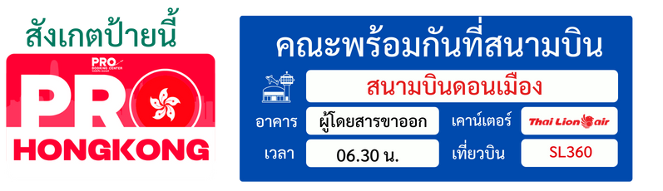

09.20 น. นำท่านออกเดินทางสู่ ฮ่องกง โดยสายการบิน THAI LION AIR เที่ยวบินที่ SL360
**ค่าทัวร์ไม่รวมค่าอาหารและเครื่องดื่มบนเครื่อง บนเครื่องมีจำหน่ายเพิ่มเติม**
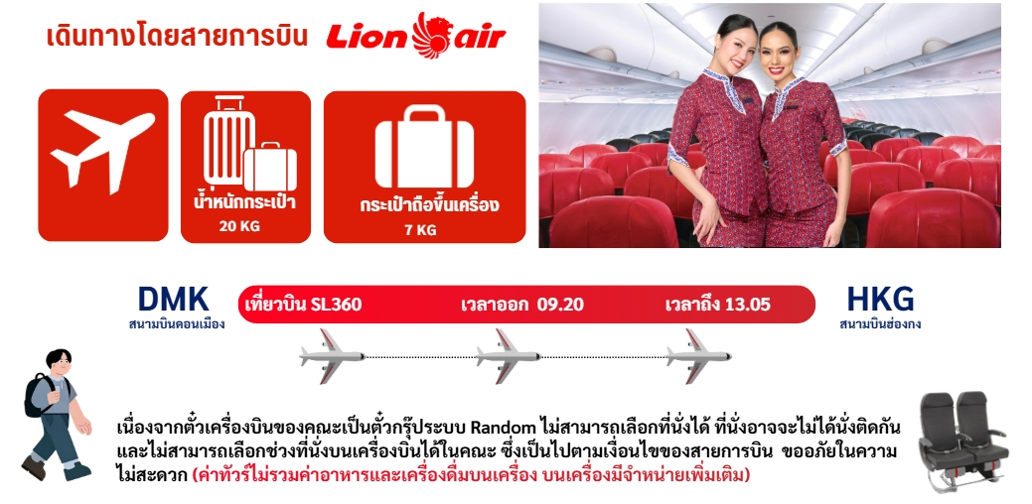

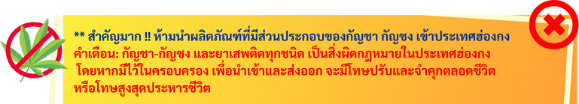

13.05 น. เดินทางถึง สนามบินฮ่องกง นำท่านผ่านพิธีการตรวจคนเข้าเมือง
(เวลาที่ฮ่องกงเร็วกว่าประเทศไทย 1 ชั่วโมง)
นำทุกท่านเดินทางเข้าสู่โรงแรมที่พัก (รวมรถรับ-ส่งที่โรงแรม) เพื่อทำการเก็บสัมภาระต่างๆ จากนั้นอิสระท่องเที่ยวตามอัธยาศัย
อิสระท่องเที่ยวตามอัธยาศัยหรือเลือกซื้อทัวร์เสริม
ฮ่องกงดิสนีย์แลนด์ / กระเช้า NONG PING 360
OPTION: DISNEYLAND HONGKONG (ราคาไม่รวมรถรับ-ส่ง)
ราคาเริ่มต้น ผู้ใหญ่ ﻿ราคา 3,990.- เด็ก 3-11 ปี ราคา 3,090.-



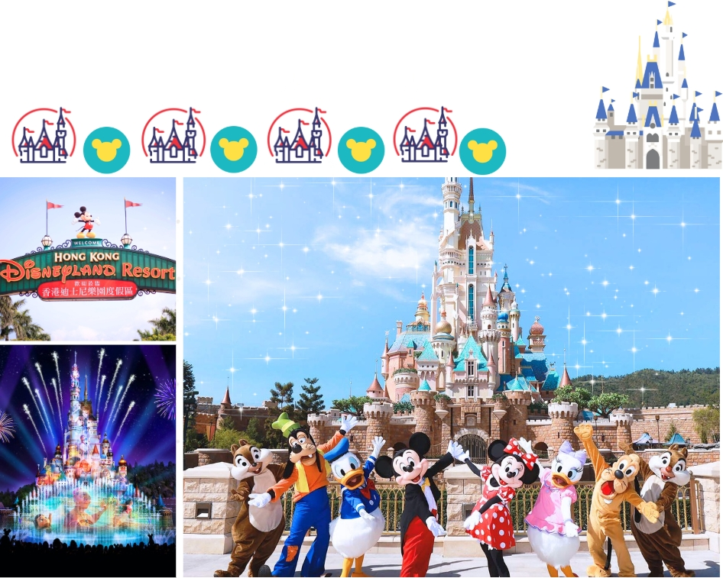

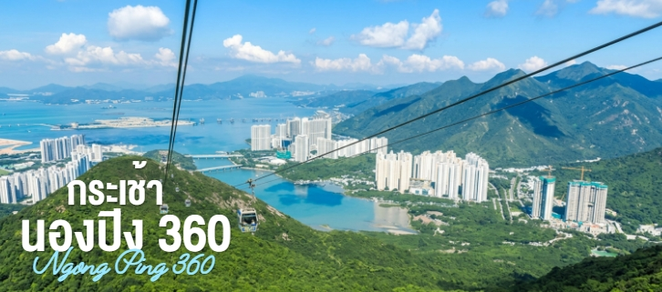
OPTION: NGONGPING 360
ราคากระเช้าแบบธรรมดา 1,490.-/ท่าน (ราคาไม่รวมรถรับ-ส่ง)

Ngong Ping 360 นั่งกระเช้าชมวิวข้ามผ่านทะเลสีครามเพื่อขึ้นไปนมัสการพระใหญ่เทียนถานแห่ง วัดโป่หลิน หากต้องการซื้อตั๋ว ต้องแจ้งล่วงหน้าก่อนวันเดินทาง ทัวร์กระเช้านองปิง 360 ไหว้พระใหญ่เกาะลันเตา ท่านละ 1,490 บาท (ไม่รวมรถรับ-ส่ง) (หากต้องการอัพเกรดกระเช้าเป็นคริสตัลพื้นใส 1 เที่ยว
ต้องแจ้งก่อนวันเดินทาง และชำระเพิ่มอีกท่านละ 790 บ.)
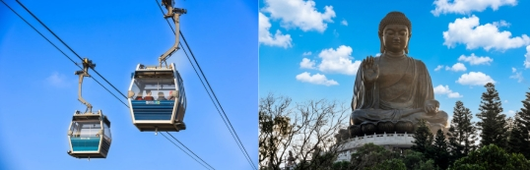

เย็น 🍽อิสระรับประทานอาหารเย็นตามอัธยาศัย มีไกด์แนะนำร้านอาหารให้กับทุกท่าน
ที่พักคืนนี้ MIJ HOTEL หรือเทียบเท่าระดับ 3 ดาว ⭐⭐⭐
หมายเหตุ: พักย่านใจกลางชุมชน ขนาดห้อง 10-12 ตรม. เนื่องจากโรงแรมมีขนาดเล็ก
และไม่มีห้องพัก 3 ท่าน ดังนั้นหากเดินทาง 3 ท่าน ต้องชำระพักเดี่ยวเท่านั้น **
ในกรณีโรงแรม 3 ดาวเต็ม บริษัทขอสงวนสิทธิ์อัพเกรดเป็นโรงแรม 4 ดาว
ตามมาตรฐานฮ่องกง โดยไม่ต้องแจ้งให้ทราบล่วงหน้า**


เช้า 🍽รับประทานอาหารเช้า เมนู ติ่มซำต้นตำรับสไตล์ฮ่องกง
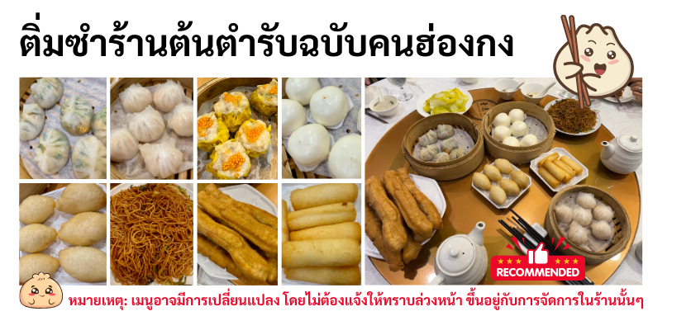

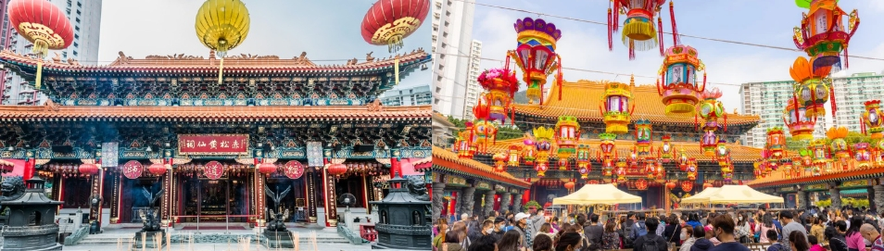
นำท่านเดินทางสู่ วัดหวังต้าเซียน ขอพรท่านหว่องไท่ซินที่เชื่อกันว่า “สามารถประทานพรให้ทุกคำขอ” สักการะเทพเจ้าไฉ่ชิงเอี๊ยะ เทพเจ้าแห่งความร่ำรวยที่จะนำพาโชคลาภมาให้ เลื่องลือในด้านการให้พรโชคลาภ ความเจริญรุ่งเรือง ความร่ำรวย และการประสบผลสำเร็จจากสิ่งที่ขอไว้ โดยทางวัดจะมีธูปและแผ่นทองให้คนละ 1 ชุด เพื่อนำไปปิดทองลงบนองค์ไฉ่ชิงเอี๊ยะ เริ่มจากการไหว้ขอพร และตั้งจิตอธิษฐานด้านนอก นำธูปไปปักลงบนกระถางโดยใช้มือซ้ายเท่านั้น จากนั้นเจ้าหน้าที่จะเปิดประตูให้เข้าไปด้านใน ก่อนเข้าไปเจ้าหน้าที่จะแจกถุงพลาสติกสำหรับสวมหุ้มรองเท้าอีกที ด้านในจะมีซินแสคอยแนะนำวิธีการขอพรให้อย่างละเอียด วิธีการขอพรให้เดินวนตามเข็มนาฬิกาอบเทพเจ้าไฉ่ชิงเอี๊ยะทั้ง 5 องค์ จนครบ 3 รอบ ขณะที่เดินผ่านแต่ละองค์ให้ขอพรและไหว้ 3 ครั้ง เมื่อเดินจนครบให้กลับมายืนที่องค์ตรงกลาง บอกชื่อ-นามสกุล วัน/เดือน/ปี ที่มาไหว้ท่านตั้งจิตอธิษฐานขอพรมองไปที่ใบหน้าของท่าน (ไม่รวมชุดสักการะไหว้องค์ไฉ่ซิงเอี๊ยะ สำหรับท่านที่ต้องการเข้าสักการะภายในวิหารเท่านั้น ส่วนท่านใดที่ไม่ประสงค์จะเข้าสักการะ สามารถไหว้พระขอพรด้านนอกได้)

จากนั้นนำท่านเดินทางสู่ วัดเจ้าแม่กวนอิมฮ่องฮำ (HongHom Temple) โดยประดิษฐานเจ้าแม่กวนอิมองค์ประทับนั่ง ที่คนฮ่องกงนับถือและนิยมพากันมากราบไหว้ขอพร โดยวัดเจ้าแม่กวนอิมฮ่องฮำถือเป็นวัดที่เก่าแก่ที่สุดของฮ่องกง โดยสร้างขึ้นในปี ค.ศ.1873 ขึ้นชื่อเรื่องด้านการเงิน
ปลดหนี้ ปิดยอดขาย ปิดดีล รับทรัพย์รัวๆ โดยจะมีการขอพร และยืมเงินเจ้าแม่กวนอิมฮ่องฮำ โดยจะนำทุกท่านขอพรเจ้าแม่กวนอิมฮ่องฮำ พร้อมทั้งทำพิธียืมเงินเทพเจ้า เพื่อให้ร่ำรวยเงินทอง เงินไหลกองทองไหลมา เคล็ดลับ ให้ท่านเขียนจำนวนเงินที่ท่านต้องการลงในกระดาษไหว้เจ้า หากได้ตามปรารถนา ให้ท่านกลับมาแก้บน
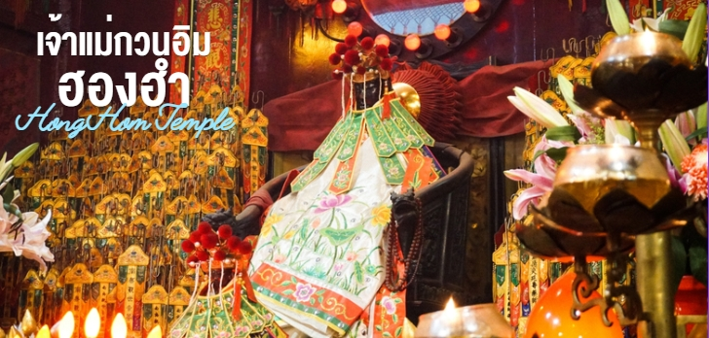

หากช่วงที่ท่านเดินทาง “วัดเจ้าแม่กวนอิมฮ่องฮำ” ปิดปรับปรุง/คนเยอะมาก/ตรงพิธีสำคัญทำให้ไม่สามารถเข้าไปภายในวัดได้ ทางทัวร์จะปรับโปรแกรมเป็น “วัดปักไต้ ว่านไฉ” แทน
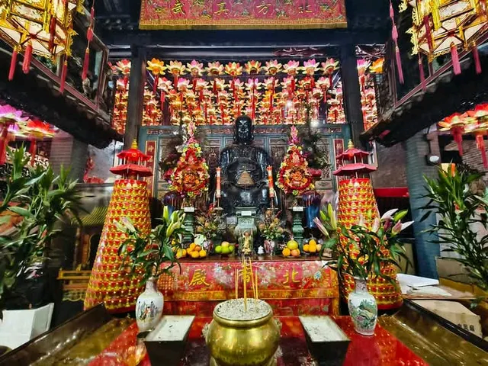
นำท่านเดินทางสู่ วัดปักไต (Pak Tai Temple) ตั้งอยู่ในย่านหว่านไจ๋ของฮ่องกง เป็นวัดเก่าแก่ที่สร้างขึ้นเมื่อปี ค.ศ. 1863 เพื่อบูชาเทพเจ้าปักไต ซึ่งถือเป็นเทพเจ้าแห่งท้องทะเลในลัทธิเต๋า อดีตของท่านคร่าว ๆ คือ เคยเป็นองค์ชายในราชวงศ์ชาง 3,000 กว่าปีมาแล้ว เป็นแม่ทัพต่อสู้กับราชาแห่งมารจนเอาชนะได้ และได้รับแต่งตั้งเป็นจอมราชันย์แห่งปรโลก สถาปัตยกรรมของวัดโดดเด่นด้วยหลังคาแบบจีนดั้งเดิมที่ประดับด้วยมังกรแกะสลัก ภายในวัดมีงานไม้ปิดทองที่สร้างขึ้นในสมัยราชวงศ์ชิง และดาบเหล็กจากสมัยราชวงศ์ซ่ง ชาวฮ่องกงและนักท่องเที่ยวนิยมมาที่วัดปักไตเพื่อแก้ดวงชะตา แก้ชงประจำปี และขอพรจาก "เทพเจ้าเปลี่ยนใจ" เพื่อเปลี่ยนเรื่องร้ายให้กลายเป็นดี โดยเฉพาะนักธุรกิจที่ต้องการปรับปรุงโชคชะตาและความสัมพันธ์ และภายในวัดยังมีเจ้าแม่กวนอิม, เจ้าพ่อกวนอู, เทพหลี่ตงปิน(1 ใน 8 เซียน) ที่มีกระบี่ศักดิ์สิทธิ์ปัดเป่าต่อสู้กับสิ่งไม่ดี, เจ้าแม่มารดามังกร(ผู้คนชาวฮ่องกงว่ากันว่าวัดแห่งนี้มีมังกรปกป้องอยู่ ได้รับพลังมังกรเต็ม ๆ), เทพขุมทรัพย์ และเทพอื่น ๆ อีกมากภายในวัด

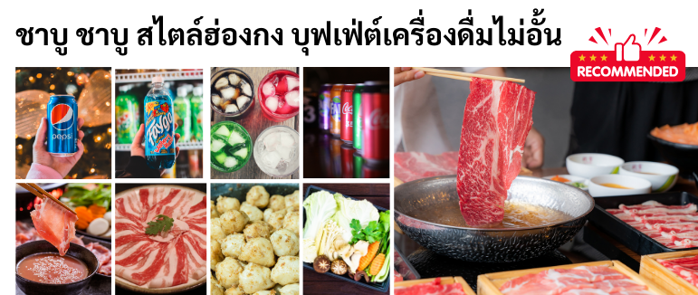
กลางวัน 🍽รับประทานอาหารกลางวัน #ชาบูชาบู สไตล์ฮ่องกง

จากนั้นนำท่านเดินทางสู่ ร้านเครื่องประดับบารมีและหยกจิวเวอร์รี่
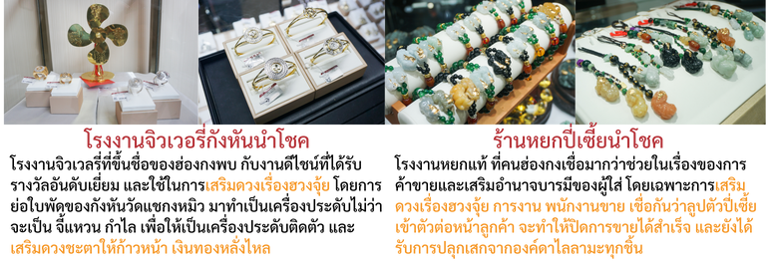
หมายเหตุ : ตามนโยบายของฮ่องกงร่วมกับการท่องเที่ยวแห่งเมืองฮ่องกงเพื่อโปรโมทสินค้าพื้นเมือง ในนามของร้าน รัฐบาล คือ จิวเวอรี่ หยก สมุนไพร ฯลฯ ซึ่งจำเป็นต้องระบุไว้ในโปรแกรมทัวร์ เพราะมีผลกับราคาทัวร์ ทางบริษัทฯ จึง อยากเรียนชี้แจงลูกค้าทุกท่านว่า ร้านรัฐบาลทุกร้านจำเป็นต้องรบกวนทุกท่านแวะชม ซื้อหรือไม่ซื้อขึ้นอยู่กับความพอใจ ของลูกค้าเป็นหลัก ไม่มีการบังคับใดๆ ทั้งสิ้น และถ้าหากลูกค้าไม่มีความประสงค์จะเข้าร้านรัฐบาลจีนทุกเมือง ทางบริษัท ฯ ขอสงวนสิทธิ์ในการเรียกเก็บค่าใช้จ่ายที่เกิดขึ้นจากท่านเป็น จำนวนเงิน 500 เหรียญฮ่องกง / คน / ร้าน

จากนั้นนำท่านเดินทางสักการะ องค์พ่อแชกง ณ วัดแชกงหมิว ประดิษฐานองค์แชกง อันศักดิ์สิทธิ ที่เป็นที่เคารพบูชาของคนฮ่องกงและคนไทย หรืออีกชื่อหนึ่งที่คนรู้จักกันในนาม วัดกังหัน โดยวัดแชกง เป็นที่ร่ำลือถึงความศักดิ์สิทธิ์ เรื่องของกังหันลมที่พัดพาเอาสิ่งไม่ดีออกจากชีวิต เชื่อว่าการหมุนกังหันกลับทิศ จะช่วยหมุนชีวิตพลิกผันจากร้ายกลายเป็นดีได้ ทำให้วัดนี้มีชื่อเรียกอีกอย่างหนึ่งว่า วัดกังหันลม เดิมทีวัดนี้เป็นวัดเล็กๆ ที่เก่าแก่และได้อนุรักษ์ไว้เป็นโบราณสถาน สร้างขึ้นเพื่อระลึกถึงท่านแชกง นักรบผู้ซึ่งปกป้องจักรพรรดิราชองค์สุดท้ายแห่งวงค์ซ่ง
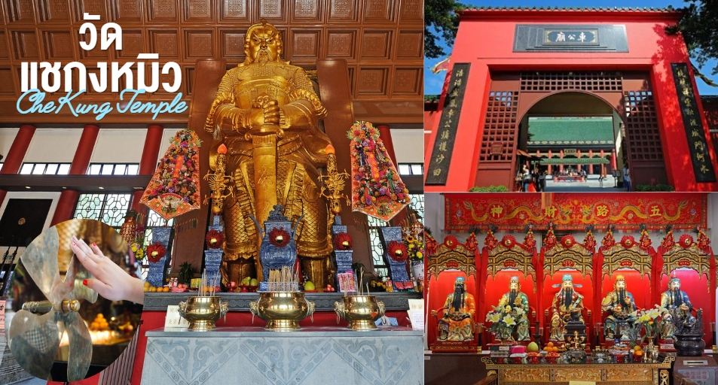

แนะนำวิธีการไหว้ เราจะเริ่มต้นจากการไหว้เทวดาฟ้าดิน
1.เตรียมธูป และเครื่องบูชา สามารถหาซื้อชุดไหว้ได้จากหน้าทางเข้าวัดชุดไหว้ทั่วไป (ประกอบด้วย ธูปสีแดง 3 ดอก ธูปดอกเล็ก 1 กำ และกระดาษเงินกระดาษทอง (ให้เขียนชื่อ-นามสกุล ลงไปในกระดาษด้วย)
2. เตรียมไหว้ด้วยการนำธูปให้เจ้าหน้าที่วัดช่วยจุด ส่วนกระดาษเงินกระดาษทองที่ได้มานั้นให้เขียนชื่อ-นามสกุล ลงไปเพื่อช่วยเสริมสิริมงคลและปัดเป่าเรื่องร้ายออกไปจากชีวิต จากนั้นถือกำธูปและกระดาษเงินกระดาษทองไว้ในมือ โดยให้ธูปอยู่ด้านในส่วนกระดาษเงินกระดาษทองอยู่ด้านนอก
3. หันหน้าออกนอกวัด กล่าวแจ้งฟ้าดิน โดยบอกชื่อ นามสกุล วันเดือนปีเกิด และวัตถุประสงค์ที่มาทำบุญวัดนี้ ไหว้ แล้วหันกลับมา ด้านในวัด ไหว้ 3 ครั้ง

4. เจ้าหน้าที่นำท่านไหว้ จะช่วยกล่าวนำอธิษฐาน เมื่อจบประโยคอธิษฐาน เจ้าหน้าที่จะก็กล่าวประโยคปิดท้ายว่า "เฮงๆๆ รวยๆๆ" สาธุ สาธุ สาธุ ให้พูดตามด้วยเสียงดังฟังชัด จากนั้นให้นำธูปไปปักกระถางละ 3 ดอก หลังจากเราไหว้เทพเจ้าฟ้าดินเสร็จแล้ว เดินเข้ามาในตัววัดก็จะเจอองค์แชกงหมิว
นำท่านเดินทางไปยังย่าน TSIM SHA TSUI ย่านจิมซาจุ่ยเรียกได้ว่าเป็น สวรรค์ของนักช้อป ที่นี่มีร้านค้าแบรนด์เนม แผงขายของต่างๆมากมาย แต่ละร้านเป็นร้านที่มีแบบไม่ซ้ำใครเรียงรายยาวตลอดทาง ทุกท่านสามารถเดินเล่นแถวถนนนาธาน หรือที่คนท้องถิ่นเรียกว่า “โกลเด้นไมล์” ชื่นชมวิวทิวทัศน์รอบกาย สัมผัสบรรยากาศแสนคึกคักจากร้านเสื้อผ้าร้านอาหาร ร้านคาเฟ่ และร้านขายเครื่องประดับที่แข่งกันเรียกลูกค้าตลอด นอกจากมีสินค้าหรูหราแล้ว ยังมีอุปกรณ์อิเล็กทรอนิกส์ระยิบระยับไปทั่ว ไม่ไกลจากบริเวณนี้จะมีห้างสรรพสินค้ามากมายอีกด้วย เช่น ห้าง The One, ห้าง iSquare ที่นี่คุณจะได้
ช้อปสินค้าหรูมีระดับและแบรนด์ดังภายในห้างติดแอร์

เย็น 🍽อิสระรับประทานอาหารเย็นตามอัธยาศัย มีไกด์แนะนำร้านอาหารให้กับทุกท่าน
ที่พักคืนนี้ MIJ HOTEL หรือเทียบเท่าระดับ 3 ดาว ⭐⭐⭐
หมายเหตุ: พักย่านใจกลางชุมชน ขนาดห้อง 10-12 ตรม. เนื่องจากโรงแรมมีขนาดเล็ก
และไม่มีห้องพัก 3 ท่าน ดังนั้นหากเดินทาง 3 ท่าน ต้องชำระพักเดี่ยวเท่านั้น **
ในกรณีโรงแรม 3 ดาวเต็ม บริษัทขอสงวนสิทธิ์อัพเกรดเป็นโรงแรม 4 ดาว
ตามมาตรฐานฮ่องกง โดยไม่ต้องแจ้งให้ทราบล่วงหน้า**

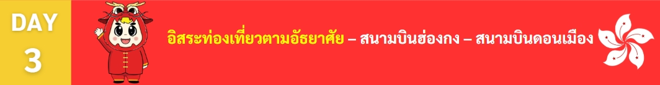

อิสระรับประทานอาหารเช้า,กลางวัน และเย็นตามอัธยาศัย

อิสระเต็มวัน เพื่อให้ท่านท่องเที่ยว หรือช้อปปิ้งตามอัธยาศัยจนถึงเวลานัดหมาย
**หลังจากเช็คเอ้าท์ ท่านสามารถฝากกระเป๋า สัมภาระของท่านไว้ที่ล๊อบบี้**
ถึงเวลาอันสมควร นำท่านเดินทางสู่สนามบินฮ่องกง
เพื่อเดินทางกลับสู่ กรุงเทพฯ ประเทศไทย

20.30 น. นำทุกท่านออกเดินทางกลับ โดยสายการบิน THAI LION AIR เที่ยวบินที่ SL365
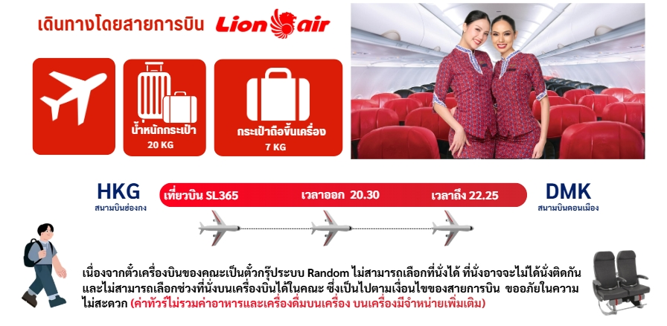

22.25 น. เดินทางถึง สนามบินดอนเมือง ประเทศไทย โดยสวัสดิภาพ
*************************
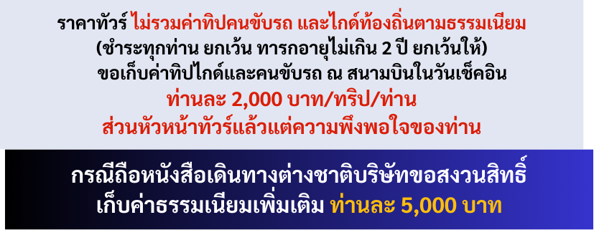
หมายเหตุ: เวลาในการเดินทางอาจมีการเปลี่ยนแปลงได้ ขึ้นอยู่กับกรมท่า และสภาพอากาศ หากท่านมีความจำเป็นจะต้องซื้อตั๋วเครื่องบินภายในประเทศ เพื่อบินไปและกลับจากกรุงเทพฯ กรุณาสอบถามเที่ยวบินเพื่อยืนยันกับทางเจ้าหน้าที่ก่อนทำการจองและขอความกรุณาให้ท่านซื้อตั๋วเครื่องบินประเภทที่สามารถเลื่อนวันและเวลาเดินทางได้ อันเนื่องมาจากหากเกิดความผิดพลาดจากทางสายการบิน ไม่ว่าจะเป็นการยกเลิกเที่ยวบิน การล่าช้าของสายการบิน การยุบเที่ยวบินรวมกัน ตารางการเดินทางมีการเปลี่ยนแปลง ซึ่ง สายการบินพิจารณาสถานการณ์แล้วพบว่าอยู่เหนือการความคุมของทางสายการบิน หรือจะเป็นเหตุผลเชิงพาณิชย์ หรือเป็นเหตุผลด้านความปลอดภัย ดังนั้นเหตุผลเหล่านี้ อยู่เหนือการควบคุมของบริษัทฯ บริษัทฯ ขอสงวนสิทธิ์ที่จะไม่รับผิดชอบและไม่คืนค่าใช้จ่ายใดๆ ทั้งสิ้น อนึ่ง บริษัทฯ จะคอนเฟิร์มกรุ้ป ประมาณ 5-7 วันก่อนเดินทาง ขออภัยในความไม่สะดวก
ประกาศสำคัญ: รับเฉพาะผู้มีวัตถุประสงค์เพื่อการท่องเที่ยวเท่านั้น ค่าทัวร์ที่ชำระมานั้น เป็นการชำระจ่ายแบบขาด และทางผู้จัดได้ชำระให้กับสายการบินและสถานที่ต่างๆ ก่อนออกเดินทาง หากท่านไม่ได้ร่วมเดินทางหรือใช้บริการตามรายการไม่ว่าด้วยสาเหตุใด หรือได้รับการปฏิเสธการเข้าหรือออกนอกเมืองจากประเทศในรายการ (ประเทศไทยและประเทศฮ่องกง และประเทศมาเก๊า) ทางผู้จัดขอสงวนสิทธิการคืนเงินสดส่วนใดๆ รวมทั้งค่าตั๋วเครื่องบินให้แก่ท่าน
